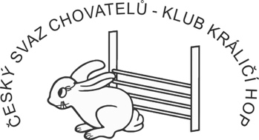

Přihláška na 3. kvalifikační závod na ME – Jedovnice

Jméno závodníka:
Datum narození:
Telefonní číslo:

Jméno králíka | Datum narození | Číslo VP | SOBOTA |  |  |  |  |  | NEDĚLE
 |  |  | LR | SR | LP | SP | V | D | TR | ER | TP | EP | V | D
Při startu v disciplíně napište do kolonky 1. Pokud králík v dané disciplíně startovat nebude, ponechte kolonku prázdnou.
Účastí na kvalifikačních závodech se závodník zavazuje k ochotě reprezentovat Českou republiku na ME v králičím hopu, které se uskuteční 18. – 20. 11. 2022 v Jablonci nad Nisou. Závodník si je také vědom s nutnou účastí závodní dvojice na 2 kvalifikačních závodech v dané kategorii.
Závodník se odesláním přihlášky zavazuje dodržovat Soutěžní řád ČSCH-KKH. Zároveň souhlasí se zveřejněním propagačních materiálů z akce a dává souhlas organizátorům používat jeho data k sestavení kvalifikací na ME.

